Bilag X: Dynamisk oppførsel for struktur 2.

Figur X.1: Responser ved step i A/C forhold i fødestrøm C (forstyrrelse 1) ved t=0.

Figur X.2: Responser step i mengde B i fødestrøm C (forstyrrelse 2) ved t=0.

Figur X.3: Responser ved step i innløpstemperatur på reaktorkjølevannet (forstyrrelse 4) ved t=0.

Figur X.4: Responser ved innføring av tilfeldige variasjoner i A,B og C sammensetningen i fødestrøm C (forstyrrelse 8) ved t=0.

Figur X.5: Responser ved innføring av tilfeldige variasjoner i innløpstemperaturen til kondensatorkjølevannet og samtidig klebrig ventil (forstyrrelse 12 og 15) ved t=0.
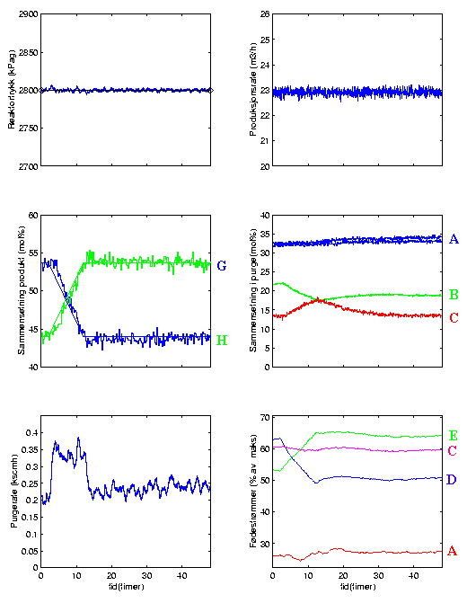
Figur X.6: Responser setpunktsforandring i produktsammensetning fra 50 G /50 H til 40 G / 60 H. Setpunktsforandringen er gjennomført ved å rampe settpunktet fra t=2 til t=12.

Figur X.7: Responser ved setpunktforandring på –15 % i produksjonsraten, rampet fra 2-17 timer.

Figur X.8: Responser ved setpunktforandring på +15 % i produksjonsraten, rampet fra 2-17 timer.

Figur X.9: Responser ved setpunktforandring på – 60 kPa i reaktortrykk ved t=0.

